Em tua prática de cura e de libertação
09/02/2024 Edward Guimarães

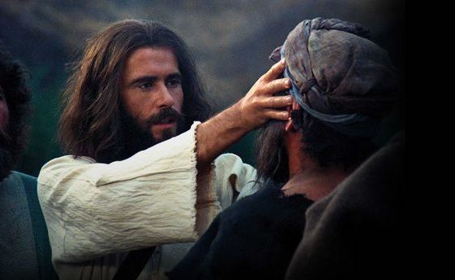
Em tua prática de cura e de libertação,
oh Profeta do Reino atuante entre nós,
no anúncio-testemunho do Evangelho,
tu curavas aqueles que estavam surdos,
e libertavas aqueles que estavam mudos:
a nossa escuta solícita e o falar profético,
são expressões tácitas de nossa autonomia,
e de nossa corresponsabilidade no conviver.
Como é decisivo e eficiente o dom da escuta,
para o nosso discernimento atento e solícito,
dos sinais do Abba querido a nos interpelar,
os apelos que emergem da realidade vivida.
Como é importante o exercermos a palavra,
o fazer um anúncio ou denúncia profética,
diante das diversas situações de opressão,
e posicionar-se solidário em defesa da vida.
Dai-nos hoje, Jesus, o dom de aprendermos,
com o teor de tua práxis de cura e libertação,
para cuidarmos de haver espaços de escuta,
e mecanismos coletivos de diálogo aprendiz,
onde cada irmão e cada irmã tenha vez e voz,
e possa vivenciar processos de escuta mútua,
e, no desafio de aprendermos a caminhar juntos,
compartilhar a palavra na bela mesa da irmandade.
Edward Guimarães
Belo Horizonte, 9 de fevereiro de 2024.
Poema oração provocado pelo Evangelho (Mc 7, 31-37).

